資料５－１

■大阪府福祉のまちづくり条例ガイドラインの参考資料の追加について

○「障がい者に関するマークについて」への追加（案）
名 称 | 概 要 等 | 連 絡 先
【手話マーク】  【筆談マーク】  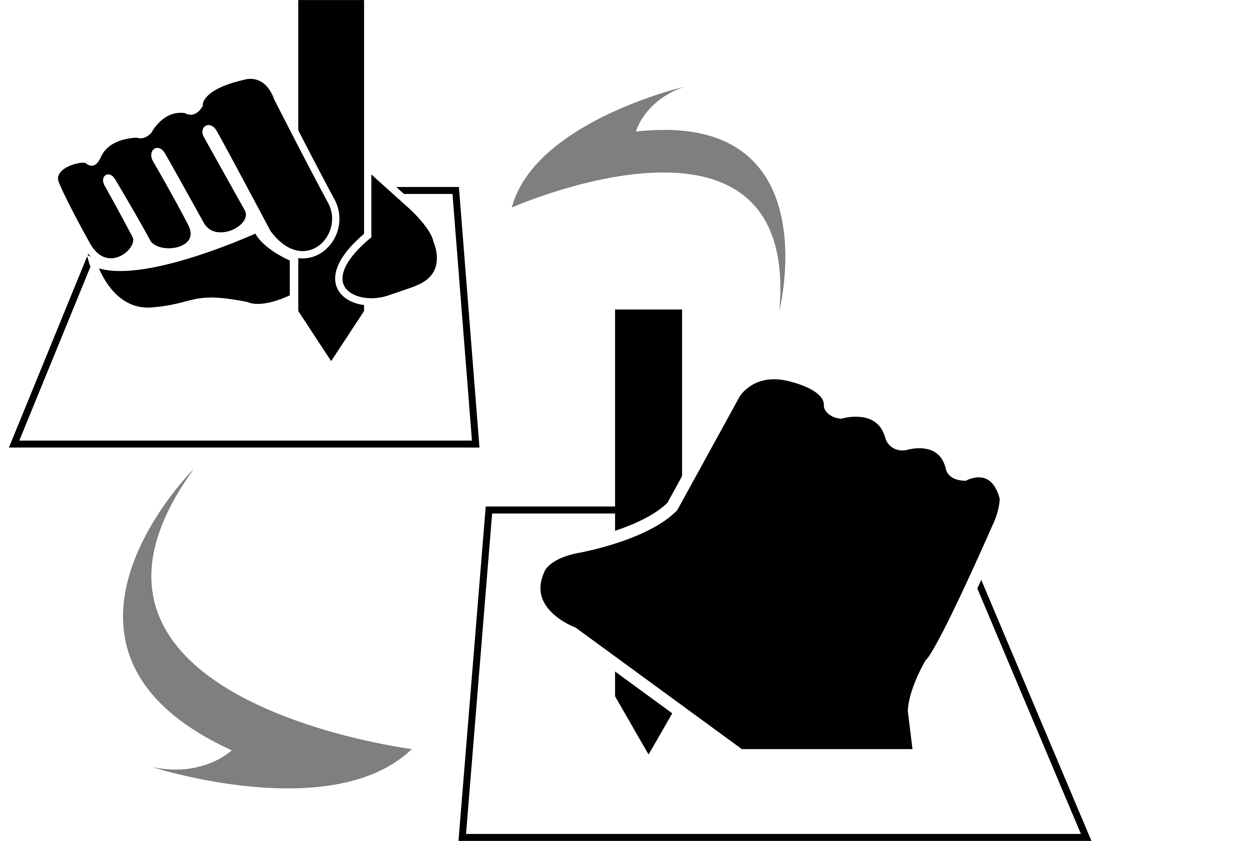 | 音声に代わる視覚的な手段でのコミュニケーション方法である、手話や筆談で対応できるということを表すマークです。  役所、公共及び民間施設・公共交通機関の窓口等への掲示や、聴覚障がい者自身がコミュニケーションの配慮を求めるときなどに掲示されます。  【手話マーク】：「手話で対応します」、「手話でコミュニケーションできる人がいます」ということを表すマークです。  【筆談マーク】：「筆談で対応します」、「要約筆記者がいます」ということを表すマークです。 | 一般財団法人  全日本ろうあ連盟  http://www.jfd.or.jp/  TEL：03-3268-8847  FAX：03-3267-3445
【ヘルプマーク】 | 義足や人工関節を使用している方、内部障害や難病の方、または妊娠初期の方など、外見から分からなくても援助や配慮を必要としている方々が、周囲の方に配慮を必要としていることを知らせるマークです。  ヘルプマークを身に着けた方を見かけた場合は、電車・バス内で席をゆずる、困っているようであれば声をかける等、思いやりのある行動をお願いします。 | 東京都福祉保健局障害者  施策推進部計画課  http://www.fukushihoken.metro.tokyo.jp/index.html  TEL：03-5320-4142  FAX：03-5388-1413
【T字付き耳マーク】  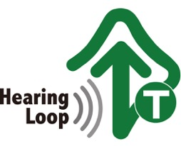 | Ｔ付き耳マークは補聴器や人工内耳に内蔵されている磁気誘導コイル（Ｔモードまたはテレホンコイル、Ｔコイルともいう）を使って利用できる施設・機器であることを表すマークです。 | 一般社団法人 全日本難聴者・中途失聴者団体連合会 http://www.zennancho.or.jp/  TEL：03 -3225-5600  FAX：03 -3354-0046

